ТЕХНИЧЕСКОЕ ЗАДАНИЕ

Предмет договора: Поставка мебели (столы, стеллажи).
Заказчик: ГБУ Ишимбайский ПНИ
Начальная (максимальная) цена контракта: 80933руб. 33 коп.
Начальная (максимальная) цена контракта включает: стоимость товара, доставку товара, транспортные расходы, погрузочно-разгрузочные работы, подъем товара на требуемый этаж. Затраты на уплату налогов, таможенных пошлин и других налогов и сборов, утвержденные действующим законодательством, а также иные расходы, связанные с исполнением контракта.
Место поставки товара: 453214, Республика Башкортостан, г. Ишимбай, ул. Северная, 1 А
Условия поставки: Поставка Товара осуществляется в течение 10 календарных дней с даты подписания договора, транспортом и силами Поставщика по адресу Заказчика, на условиях доставки, разгрузки в месте поставки. Поставка товара производятся в рабочие дни, с 09-00 до 16-00 час. (время местное).
Гарантийный срок эксплуатации товара: 1 год с момента подписания акта приема-передачи товара.
Требования к безопасности: безопасность товара подтверждается сертификатом качества или декларацией о соответствии и санитарно-эпидемиологическим заключением о соответствии санитарным правилам. Все материалы и комплектующие, используемые в производстве поставляемого Товара должны быть сертифицированы.
Требования к упаковке и маркировке: товар должен поставляться в оригинальной заводской упаковке, обеспечивающей защиту товара от внешних воздействующих факторов (в т.ч. климатических, механических) при транспортировании, хранении и погрузочно-разгрузочных работах и соответствующей требованиям п. 2.5 ГОСТ 16371-93 «Мебель, Общие технические условия». Маркировка тары (упаковки) товара, в том числе транспортной, должна соответствовать требованиям п. 2.4. ГОСТ 16371-2014 «Мебель, Общие технические условия».
Требования к качеству, техническим и функциональным характеристикам (потребительским свойствам) товара и иные показатели, связанные с определением соответствия поставляемого товара потребностям заказчика, а также используемые для определения соответствия потребностям заказчика или эквивалентности предлагаемого к поставке товара максимальные и (или) минимальные значения таких показателей и показатели, значения которых не могут изменяться:
- Поставляемый Товар должен быть безопасным для жизни и здоровья людей в соответствии с Законами Российской Федерации от 07.02.1992 г. № 2300-1 «О защите прав потребителей» и от 30.03.1999 г. № 52-ФЗ «О санитарно-эпидемиологическом благополучии населения».
- Весь поставляемый Товар должен удовлетворять требованиям ГОСТам, техническим условиям (ТУ), а также иным документам и сертификатам РФ.
- Весь поставляемый Товар должен иметь копии действующих санитарно-эпидемиологических заключений на поставляемый Товар, выданных Федеральной службой по надзору в сфере защиты прав потребителей и благополучия человека, заверенные печатью производителя, в случае если такие документы являются необходимыми для данного вида Товара (при поставе настоящего Товара).
- Качество поставляемого Товара должно удовлетворять соответствующим требованиям законодательства Российской Федерации. Поставщик обязан обеспечить качество поставляемого Товара, которое должно подтверждаться необходимыми документами о качестве и сертификации в соответствии с действующим законодательством Российской Федерации.
- Поставляемый Товар не должен иметь неприятный, резкий запах, не должен содержать токсических и вредных веществ, аллергенов, должен быть изготовлен из гипоаллергенных материалов.
- Весь поставляемый Товар должен быть новым, то есть не бывшим в эксплуатации (употреблении), и обеспечивать предусмотренную производителем функциональность. Поставляемый Товар должен быть новым. Не прошедшим ремонт, в том числе не был восстановлен, у которого не была осуществлена замена составных частей, не были восстановлены потребительские свойства. Который не был использованным в выставочных, демонстрационных залах и других целях, год выпуска должен быть не ранее 2023 г. Должен отвечать санитарным и экологическим требованиям, действующим на территории Российской Федерации.
- Продукция в целом, ее комплектующие, техническая документация и сопутствующие расходные материалы должны быть оригинальными от производителя.
- Товар должен быть полностью исправен и работоспособен, готов к эксплуатации, не требовать дополнительных настроек и регулировок.

ТЕХНИЧЕСКИЕ ХАРАКТЕРИСТИКИ ТОВАРА:

1 | Стол для офиса | Кол-во  шт | Назначение | Параметры  ≧
 |  | 2
 |  |  | Каркас стола | ЛДСП 32 мм
 | Правый и левый  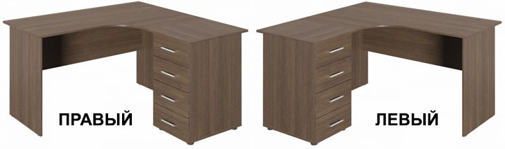 |  | Столешница стола | ЛДСП 32 мм
 |  |  | Кромка | 2 мм
 |  |  | Цвет | По согласованию с заказчиком
 |  |  | Углы столешницы | 90 градусов
 |  |  | Стол | (Ш*Г*В)мм  1800*600*750
 |  |  | Высота царги | 500мм
 |  |  | Расположение царги | Отступ от края стола 80 мм
 |  |  | Стол приставной | (Ш*Г*В)  1700*900*750
 |  |  | Высота царги | 500 мм
 |  |  | Расположение царги | По центру стола
 |  |  | Кромка | 2 мм
 |  |  | Тумба встроенная | (Ш*Г*В)  800*450*600
 |  |  | Толщина столешницы тумбы | 32 мм
 |  |  | Толщина корпуса тумбы | 16 мм
 |  |  | Наличие ящиков выдвижных | 4 шт
 |  |  | Наличие ручек | 4 шт
 |  |  | Наличие замка | 1 шт
 |  |  | Ручки у тумбы | Матовый хром 128  мм
2 | Стеллаж офисный  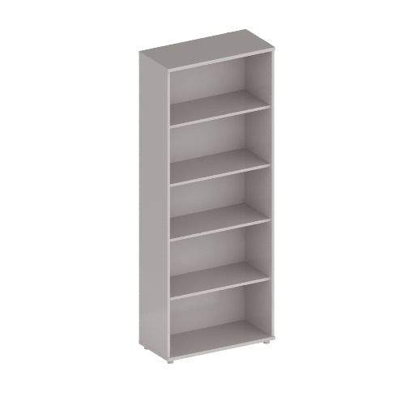 | 1 | Ширина | 700мм
 |  |  | Высота | 1830мм
 |  |  | Глубина | 330мм
 |  |  | Расстояние между полками | 330мм
 |  |  | Количество полок | 4 шт
 |  |  | Кромка | 2мм
 |  |  | Цвет | По согласованию с заказчиком
 |  |  | Задняя стенка | ХДФ
 | Стеллаж офисный  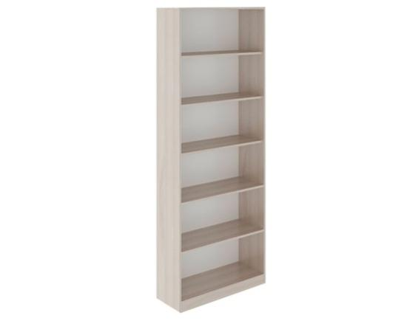 | 1 | Ширина | 840мм
 |  |  | Глубина | 400мм
 |  |  | Высота | 2400
 |  |  | Расстояние между полками | 350мм
 |  |  | Количество полок | 5шт
 |  |  | Цвет | По согласованию с заказчиком
 |  |  | Цвет | По согласованию с заказчиком
 |  |  | Задняя стенка | ХДФ

